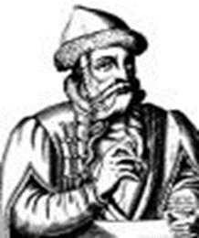  Cercle Gutenberg | DOSSIER DE CANDIDATURE  PRIX GUY OURISSON 2025
A RETOURNER EN UN FICHIER UNIQUE (format Word)

CANDIDAT
Nom et prénom :
Secteur(s) disciplinaire(s) :
Date de naissance* :
* à partir de l’année 1985 moins un an par enfant pour les candidatures féminines
Adresse :
Téléphone :
Adresse courriel :
Laboratoire :
Titre et affiliation :

SOUTIEN SCIENTIFIQUE DE LA CANDIDATURE PAR :
Nom et prénom :
Laboratoire :
Fonctions :
Téléphone :
Adresse courriel :

Composition du dossier à retourner :
1) le présent formulaire,
2) une lettre de soutien donnant un avis personnel sur le candidat,
3) un bref curriculum vitae (1 page maximum),
4) les principaux résultats scientifiques du candidat (2 pages maximum),
5) la liste commentée des 5 principales publications (1 page),
6) une brève description des projets de recherche en cours (2 pages maximum).
Les dossiers de candidatures doivent être impérativement transmis au Cercle Gutenberg par un tiers qui peut être un particulier ou un établissement de recherche. Un tiers présentateur ne peut soumettre chaque année qu’un seul dossier de candidature.
Les candidatures directes ne sont pas recevables.
Dossier à retourner le samedi 18 octobre 2025 au plus tard à :
cercle.gutenberg@free.fr

